在项目学习的过程中，使用到了哪些注解呢？
1：@RequestMapping
RequestMapping可以注解到类或者方法上，可以用来处理请求地址的映射。
注：注解于类上，说明该类中所有的响应请求方法都是以该注解地址为父路径的。
RequestMapping有几个属性，把最重要的几个分成以下3个类：
1) value， method；
value：
指定的请求地址，或者URI模式的地址。
具体实现如下：
A：具体类：@RequestMapping (value="/user/roles/)
B：含某个变量的类：@RequestMapping(value="/user/roles/｛uid｝)
在声明方法时：
public StringgetProduct(@PathVariable("uid") Long uid){
｝
则把声明的参数“uid”与形参uid所绑定，此时取得的形参是地址传递的uid参数。
C：含有正则表达式的类Method：
Method：
制定请求的方法，GET,POST等，若无声明，则默认几个常见的都可以。 如GET、POST、PUT、DELETE等都可以取得。

4: @GetMapping

@GetMapping是一个组合注解，是@RequestMapping(method= RequestMethod.GET)的缩写。该注解将HTTP Get 映射到 特定的处理方法上。
所以此处个人的理解，@GetMapping可以算是@RequestMapping的子集，可能该说法不是很严谨，但是我个人暂时是这么理解的。
1. 哪一些情况下，浏览器会发送get请求
a. 直接在浏览器地址栏输入某个地址
b. 点击链接
c. 表单默认的提交方式
2.特点：
a. 请求参数会添加到请求资源路劲的后面，只能添加少量参数
b. 请求参数会显示在浏览器地址栏，路由器会记录请求地址
5：@PostMapping
1. 哪一些情况下，浏览器会发送post请求
a. 设置表单method = "post"
2.特点：
a. 请求参数添加到实体内容里面，可以添加大量的参数（也解释了为什么浏览器地址栏不能发送post请求，在地址栏里我们只能填写URL，并不能进入到Http包的实体当中）
b. 相对安全，但是，post请求不会对请求参数进行加密处理（可以使用https协议来保证数据安全）。
6:RequestBody
如果传输的是单层json对象，我们后台可以直接用 @RequestParam接收
$.ajax({
type : "post",
dataType : "json",
url : "/testRequestBody",
data:{
name:"韦德",
age:35
},
success : function(result) {
}
});
@RequestMapping("/testRequestBody")
public String testRequestBody(@RequestParamMap<String, Object> map) {
System.out.println(map);// {name=韦德, age=35}
return"index";
}
如果传输的是多层嵌套json对象，这个时候会就会出现数据丢失问题
@RequestBody很好的解决了这个问题，它会把前台传输过来的json转化为后台对应的对象
$.ajax({
type : "post",
dataType : "json",
url : "/testRequestBody",
contentType:"application/json",
data:JSON.stringify({
name:"韦德",
win:[2006,2012,2013],
age:35
}),
success : function(result) {
}
});
@RequestMapping("/testRequestBody")
public String testRequestBody(@RequestBodyMap<String, Object> map) {
System.out.println(map);//{name=韦德, win=[2006, 2012, 2013], age=35}
return"index";
}
需要注意的是前台需要指定contentType为"application/json"
同时要把json对象转化为String，否则后台不能识别
7:@ResponseBody
@ResponseBody注解到方法上，直接传回结果
ajax请求返回json格式，往常我们这样做
privatevoid writeJson(HttpServletResponse response,Object object) {
String json = JSON.toJSONString(object);
response.setCharacterEncoding("UTF-8");
response.setContentType("application/json; charset=utf-8");
PrintWriter out = null;
try {
out = response.getWriter();
out.write(json);
} catch (IOException e) {
e.printStackTrace();
} finally {
if (out != null) {
out.close();
}
}
}
这个时候 @ResponseBody就派上用场了，只需要一个注解，全部搞定
$.ajax({
type : "post",
dataType : "json",
url : "/testResponseBody",
success : function(result) {
console.info(result);
}
});
@RequestMapping("/testResponseBody")
@ResponseBody
public Map<String, Object> testRequestBody(){
Map<String, Object> result = new HashMap<String, Object>();
result.put("name", "韦德");
result.put("age", 35);
return result;
}
前台console输出
{
"age": 35,
"name": "韦德"
}
说一些个人的看法，非技术层面上的，一个 API 何时用 GET、POST 甚至 PUT 请求。
首先引入一个副作用的概念，副作用指当你发送完一个请求以后，网站上的资源状态没有发生修改，即认为这个请求是无副作用的。比如注册用户这个请求是有副作用的，获取用户详情可以认为是无副作用的。
再引入一个幂等性的概念，幂等是说，一个请求原封不动的发送N次和M次（N不等于M，N和M都大于1）服务器上资源的状态最终是一致的。比如发贴是非幂等的，重放10次发贴请求会创建10个帖子。但修改帖子内容是幂等的，一个修改请求重放无论多少次，帖子最终状态都是一致的。
唠叨了这么多，回过头来，何时用 PUT POST GET DELETE：
GET：无副作用，幂等
PUT：副作用，幂等
POST：副作用，非幂等
DELETE：副作用，幂等
这么看的话，DELETE 和 PUT 请求好像毫无区别。为了进一步区分这些请求方式的应用场景，我们再引入一个技术特性，request body，就是大家广为流传的 "POST 请求传输数据量比较大“ 这一说法的来源。POST/PUT 请求可以通过传递 request body 来发送大量的数据，而 GET/DELETE 不能。
所以上面的表格需要再加一项：
GET：无副作用，幂等，不可带 Request Body
PUT：副作用，幂等，可以带 Request Body
POST：副作用，非幂等，可以带 Request Body
DELETE：副作用，幂等，不可带 Request Body
2) params，headers
params：
指定request中必须包含某些参数值，才让该方法处理。
headers：
指定request中必须包含某些指定的header值，才能让该方法处理请求。
3) consumes，produces
consumes：
指定处理请求的提交内容类型（Content-Type），例如application/json,text/html;
produces：
指定返回的内容类型，仅当request请求头中的(Accept)类型中包含该指定类型才返回；

2：@PathVariable
用于将请求URL中的模板变量映射到功能处理方法的参数上，即取出uri模板中的变量作为参数。如：

3: @requestParam
@requestParam主要用于在SpringMVC后台控制层获取参数，类似一种是request.getParameter("name")，
它有三个常用参数：defaultValue = "0", required = false, value="isApp"；
defaultValue 表示设置默认值，required通过boolean设置是否是必须要传入的参数，value 值表示接受的传入的参数类型。
形式如项目中的：
public Object userMemberShop(@RequestParam(required = false,value="corpId")IntegercorpId,
@RequestParam("uid")Long uid){
}

参考一篇文章，其中讲了@controller、@service、@repository注解，自己复制下再总结下自己的一些想法。
如果一个类带了@controller、@service、@repository注解，将自动注册到Spring容器，不需要再在applicationContext.xml文件定义bean了。
首先：
Controller层使用@Controller注解
Service层使用@Service注解
Dao层使用@Repository注解

@Controller可注解于类上，声明该类为SpringMVC的Controller对象。
简单说：被@Controller注解的类是一个控制器，该类的方法是相应的动作。
@Service可注解于类上，
简单说：
1.声明该类是一个bean。如
@Service
@Scope("prototype")
public class Zoo
2.Zoo.java在bean中的id是"zoo"，即类名且首字母小写

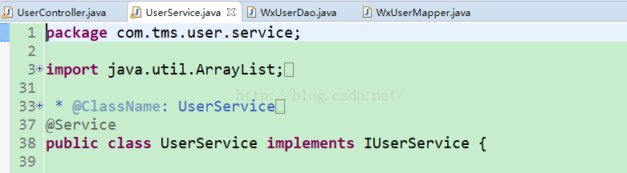例：@Service("userService")注解是告诉Spring，当Spring要创建UserServiceImpl的的实例时，bean的名字必须叫做"userService"，这样当Action需要使用UserServiceImpl的的实例时,就可以由Spring创建好的"userService"，然后注入给Action。
dao层使用@repository注解
@Repository可注解于类上，
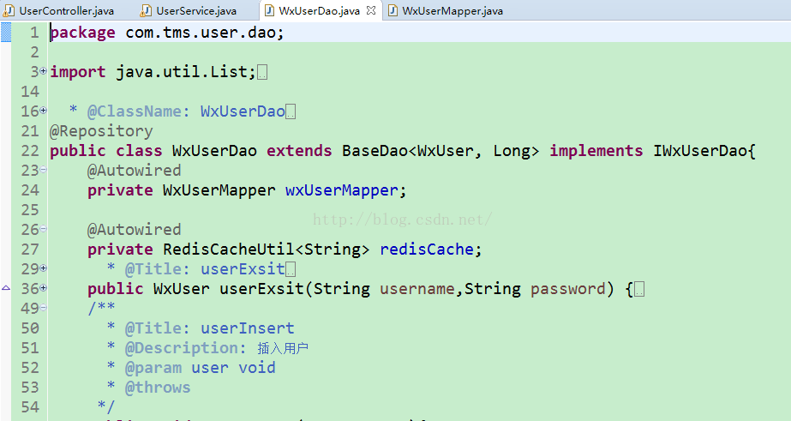@Repository(value="userDao")注解是告诉Spring，让Spring创建一个名字叫“userDao”的UserDaoImpl实例。
当Service需要使用Spring创建的名字叫“userDao”的UserDaoImpl实例时，就可以使用@Resource(name = "userDao")注解告诉Spring，Spring把创建好的userDao注入给Service即可。

